08/04/2026
MOUHAMED NAZIROU NDIAYE
USMBA21033
Université Sidi Mohamed Ben Abdellah
MLAIM
S2

RAPPORT TP1 BUSINESS INTELLIGENCE
INFORMATIQUE DECISIONNELLE

TP1— Intégration des données avec SSIS
1. Introduction
Dans le cadre de ce travail pratique, nous mettons en œuvre une solution d'intégration de données basée sur SQL Server Integration Services (SSIS), qui constitue le composant ETL de la suite Microsoft Business Intelligence.
L'objectif d'un processus ETL est d'extraire des données depuis une ou plusieurs sources, de les transformer selon les besoins métier, puis de les charger dans un entrepôt de données (Data Warehouse).
La suite Microsoft BI repose sur trois outils complémentaires :
- SSIS : pour l'intégration et le transport des données
- SSAS : pour l'analyse multidimensionnelle
- SSRS : pour la génération de rapports
Dans ce TP, nous utilisons Visual Studio 2022 comme environnement de développement, SQL Server 2022 comme moteur de base de données, et SSMS pour la vérification des données chargées.

2. Présentation de l'environnement SSIS
L'interface de SQL Server Integration Services dans Visual Studio 2022 est organisée autour de quatre onglets principaux, chacun ayant un rôle distinct :
L'onglet Control Flow constitue le chef d'orchestre du package. Il ne manipule pas directement les données, mais orchestre l'ordre d'exécution des tâches. Il peut contenir des tâches de script (C# ou VB.Net), des tâches d'exécution SQL, ou des tâches de flux de données.
L'onglet Data Flow est dédié au traitement des données. Il organise la chaîne de traitement en trois étapes : la lecture depuis une source (fichier plat, Excel, base de données…), la transformation optionnelle des données (agrégation, conversion, fusion…), et l'écriture vers une destination.
L'onglet Event Handlers joue le rôle de système d'alarme. Il permet de définir des actions à déclencher en réponse à des événements, notamment l'événement OnError qui s'active en cas d'erreur d'exécution.
L'onglet Package Explorer offre une vue d'ensemble structurée de tous les éléments du package, permettant un accès rapide à chaque composant et à ses propriétés.

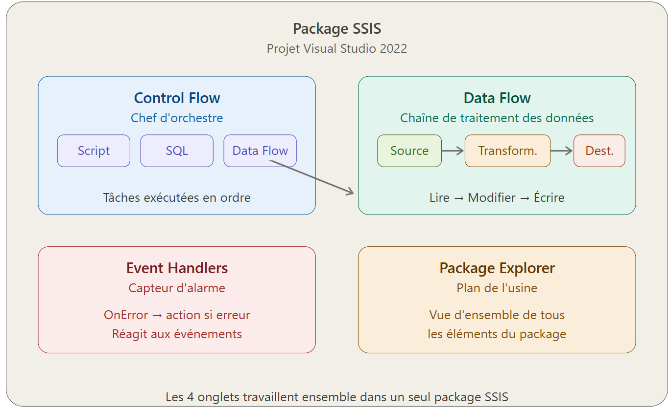
3. Réalisation du TP — Extraction d'un fichier plat vers SQL Server
3.1 Présentation de la source de données
La source de données utilisée est un fichier texte plat contenant des informations sur des clients. Les champs sont séparés par le caractère │ (pipe) et la première ligne contient les noms des colonnes : code, NomClient, PrenomClient, DateNaiss, NbEnfant et DateInterview.
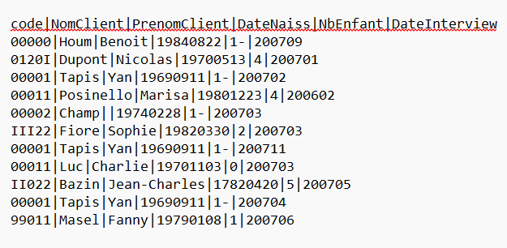
On notera la présence de plusieurs anomalies dans les données : des codes non numériques (ex : III22), des prénoms manquants, des valeurs incohérentes dans le champ NbEnfant (ex : 1-), ainsi qu'une date de naissance suspecte (17820420). Ces imperfections illustrent la nécessité d'un processus ETL rigoureux.

3.2 Création des connexions
Deux connexions ont été configurées dans le Connection Manager :
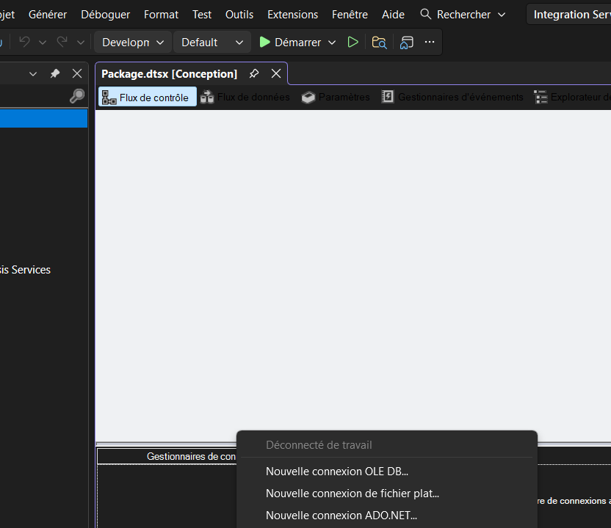
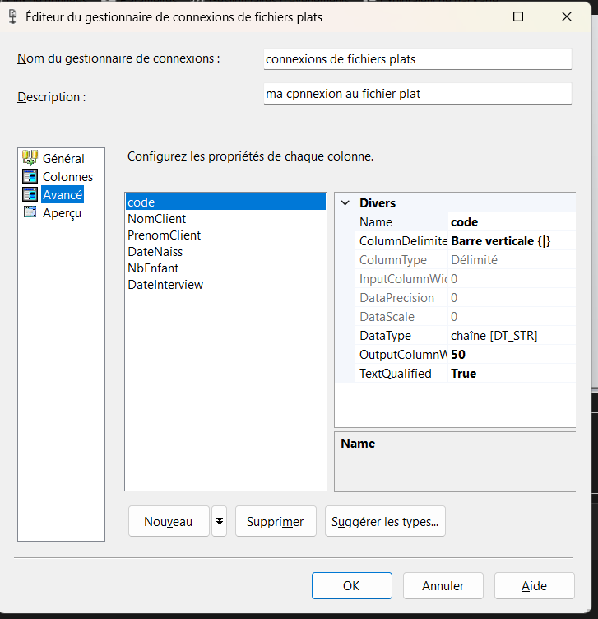
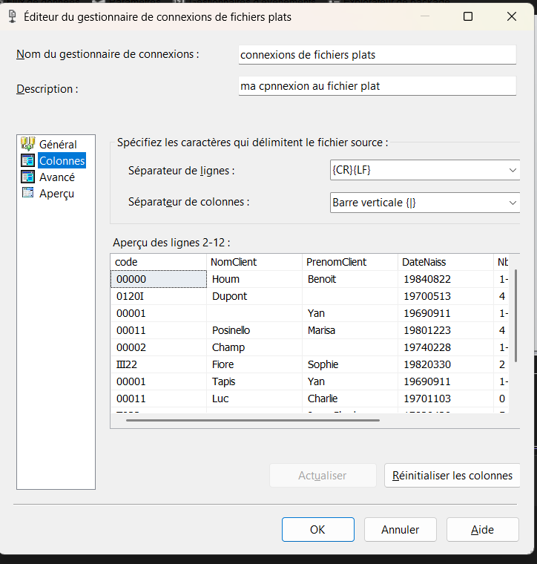
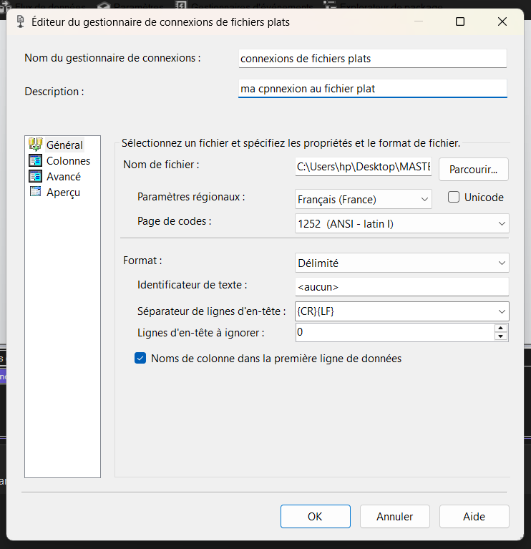
La première est une connexion de type Flat File, pointant vers le fichier texte source. Elle précise l'encodage du fichier, le délimiteur de colonnes (│), le délimiteur de lignes, et indique que la première ligne contient les noms des colonnes.

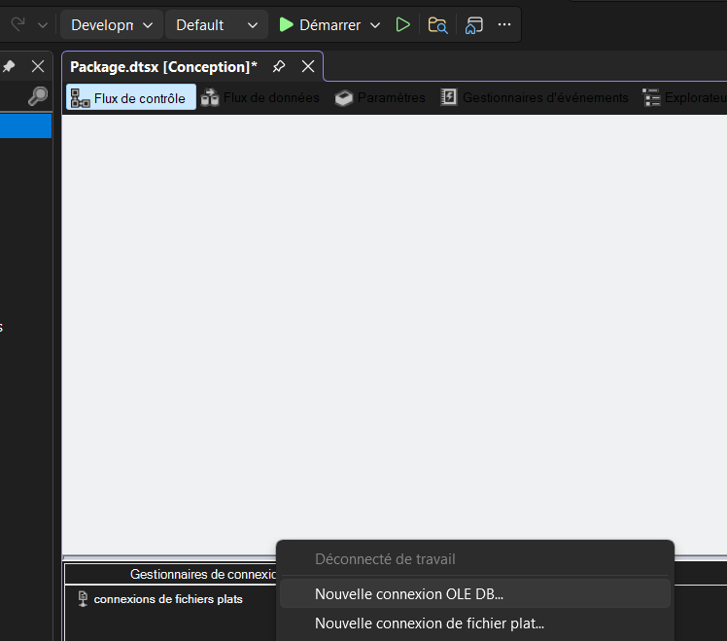
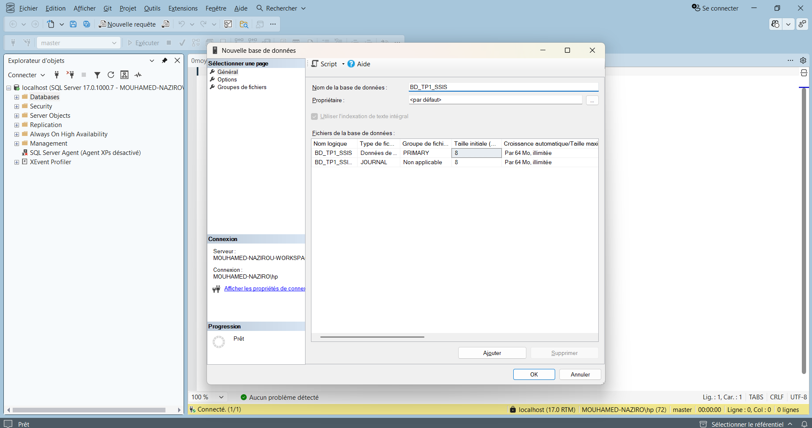
La seconde est une connexion de type OLE DB vers SQL Server, utilisant le fournisseur Microsoft OLE DB Provider for SQL Server. Elle définit le serveur cible, le mode d'authentification et la base de données de destination.
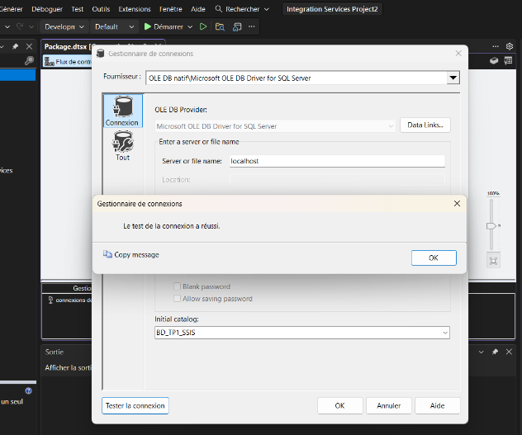
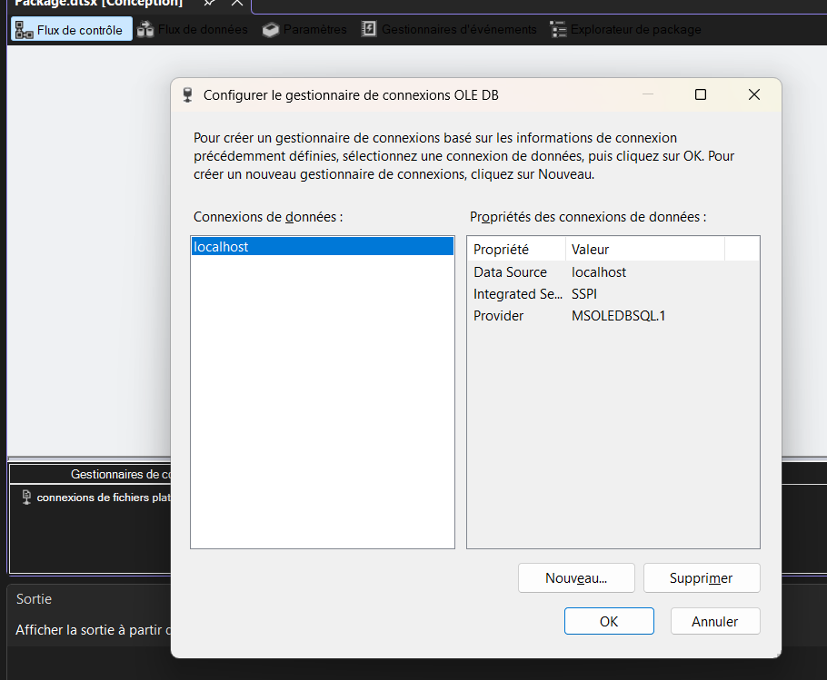
3.3 Organisation du Control Flow
Le flux de contrôle du package est composé de trois tâches exécutées séquentiellement :
La tâche de script C# s'exécute en premier et affiche un message de confirmation du démarrage du processus ETL via MessageBox.Show().
La tâche d'exécution SQL s'exécute ensuite et vide la table cible à l'aide de l'instruction TRUNCATE TABLE. Cette étape est indispensable pour éviter la duplication des données lors de réexécutions successives du package.
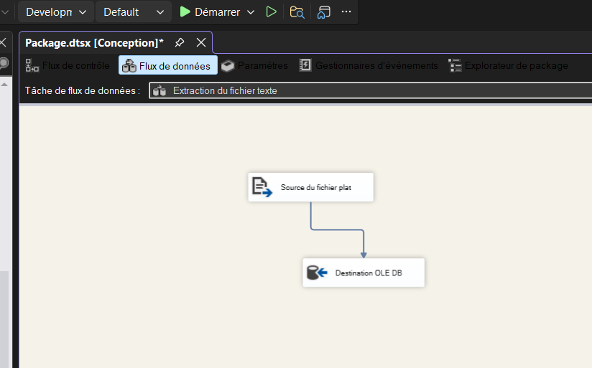
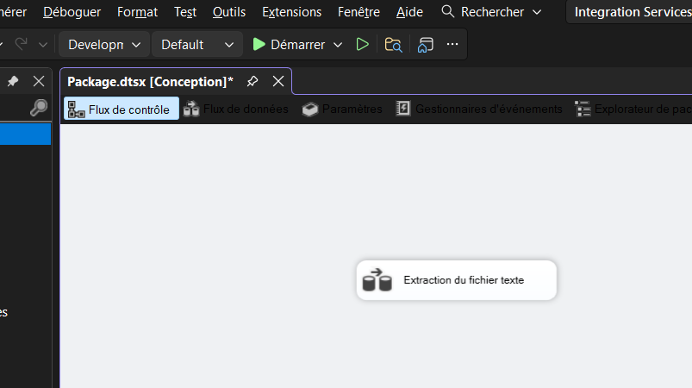
La tâche de flux de données constitue le cœur du package. Elle lit les données depuis le fichier source et les charge dans la table SQL Server de destination.

3.4 Configuration du Data Flow
À l'intérieur de la tâche de flux de données, deux composants ont été configurés et reliés par une flèche bleue représentant le flux de lignes :
Le composant Source de fichier plat lit le fichier texte ligne par ligne en utilisant la connexion Flat File précédemment définie. Il expose les six colonnes du fichier sous forme de flux de données, toutes interprétées comme des chaînes de caractères.
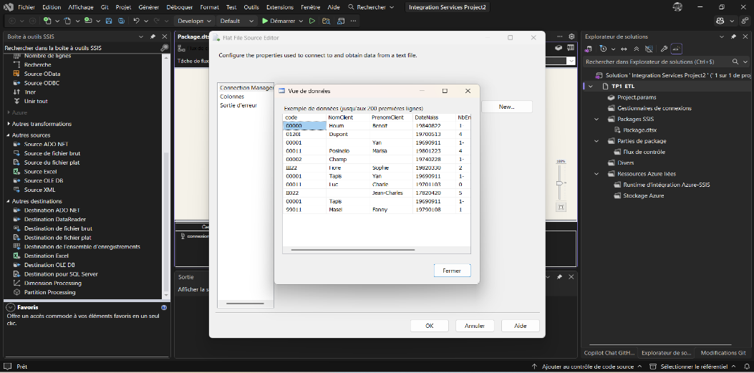
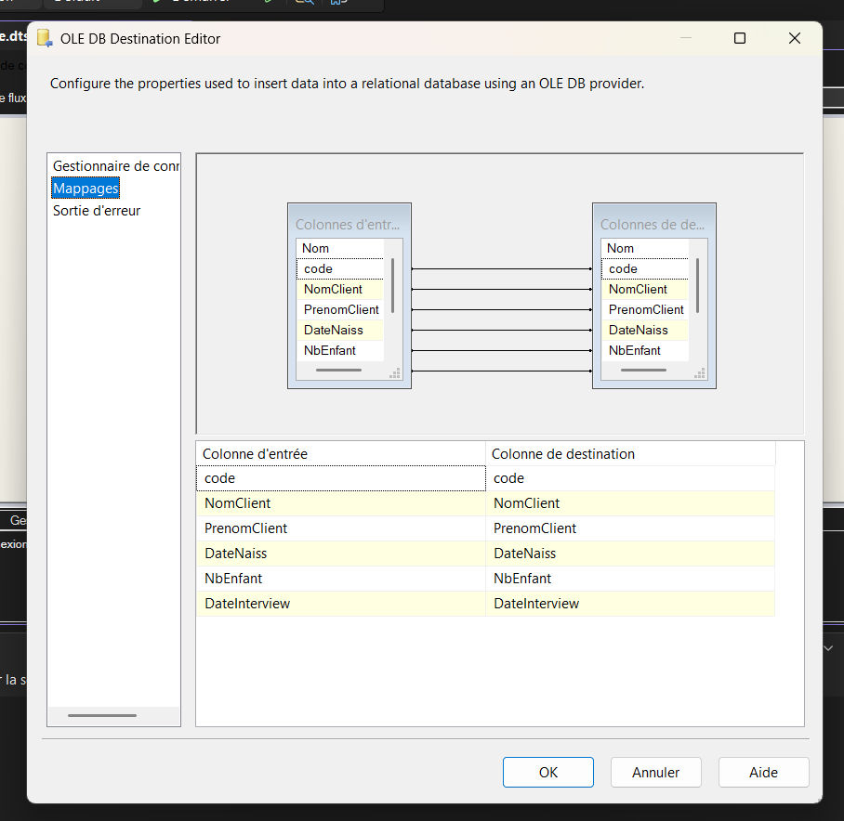
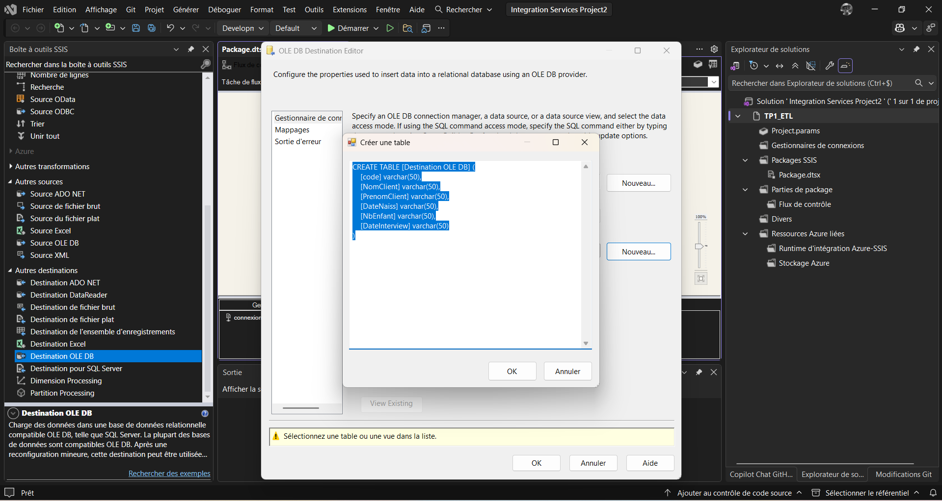
Le composant Destination OLE DB reçoit ce flux et l'insère dans une table SQL Server. La table a été créée automatiquement via le bouton "New", qui génère un script CREATE TABLE adapté aux colonnes détectées. Le mapping des colonnes source vers les colonnes destination a ensuite été effectué, les noms étant identiques, le mapping s'est fait automatiquement.

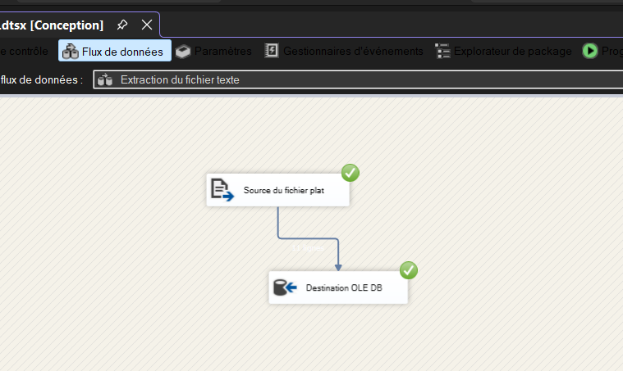
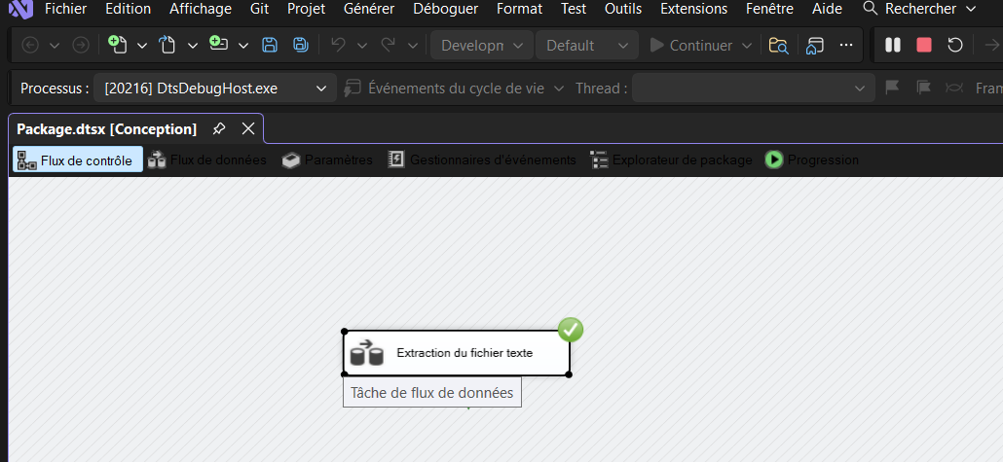
Exécution du package SSIS et import du fichier plat

Vérification des données dans la table SQL Server
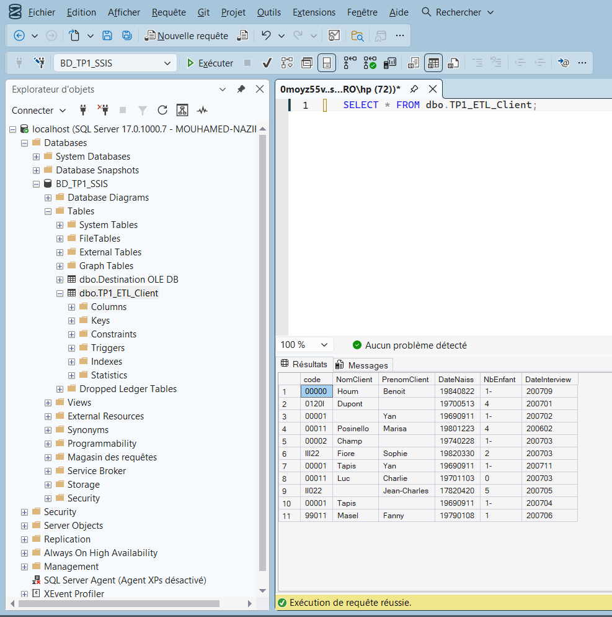

3.5 Personnalisation et robustesse du package
Deux améliorations ont été apportées pour rendre le package plus robuste :
Premièrement, une tâche d'exécution SQL a été ajoutée avant le flux de données. Elle exécute l'instruction TRUNCATE TABLE qui vide la table cible avant chaque chargement, évitant ainsi la duplication des données lors de réexécutions successives.
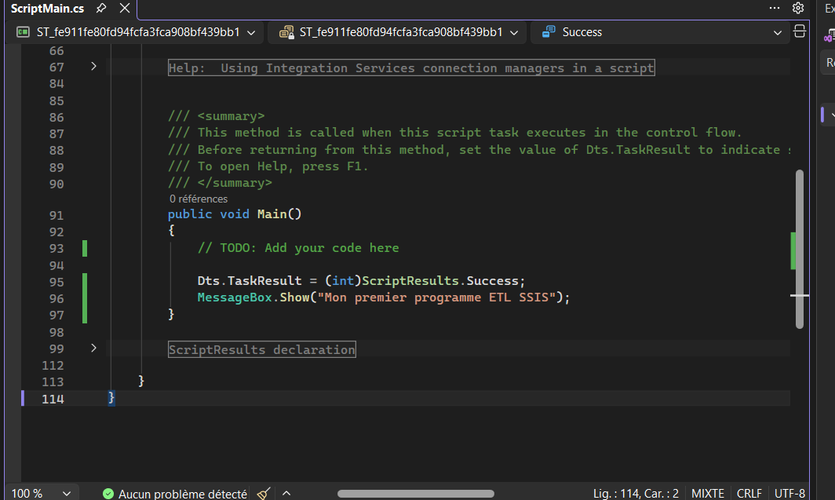
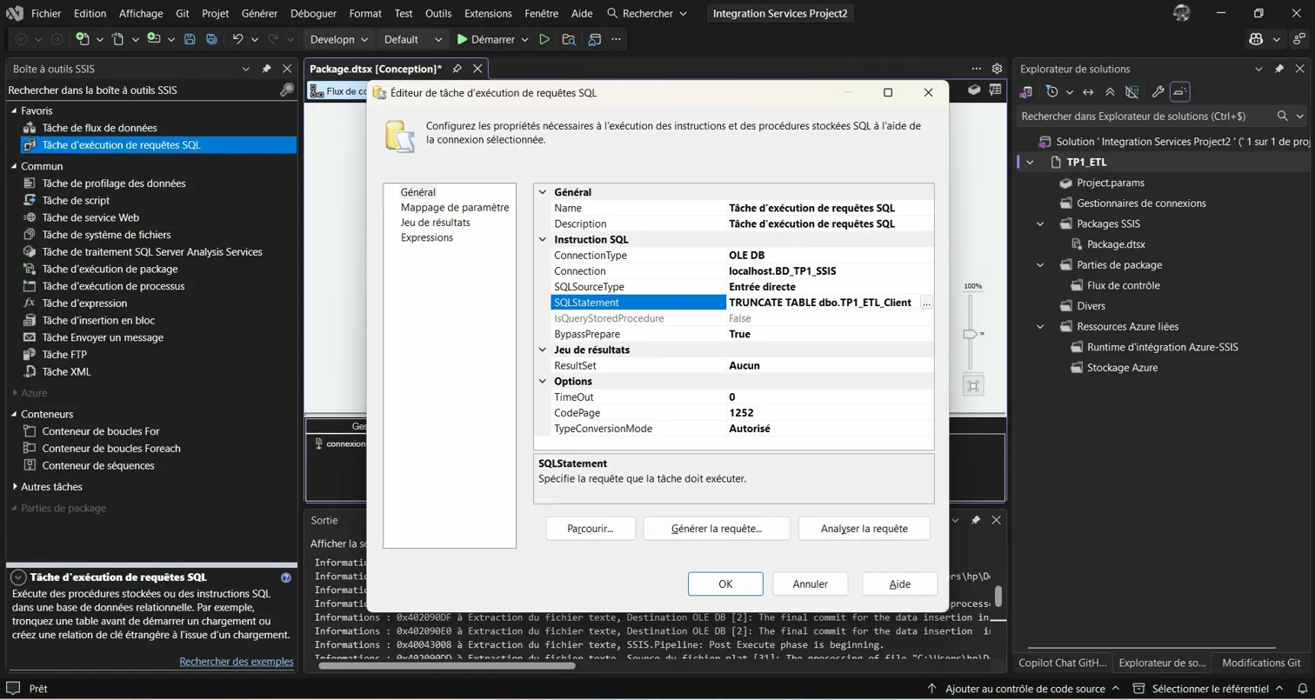
Deuxièmement, une tâche de script C# a été placée en tête du package. Elle affiche un message de confirmation au démarrage via MessageBox.Show(), permettant de signaler visuellement le lancement du processus ETL.
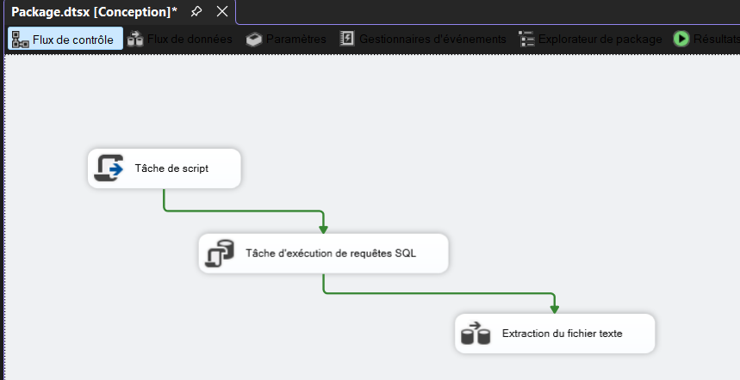

3.6 Exécution finale et vérification finale
L'exécution du package se lance depuis le menu Déboguer → Démarrer le débogage dans Visual Studio. Lorsque toutes les tâches s'affichent en vert, cela confirme leur succès. Le nombre d'enregistrements traités est affiché directement sur chaque composant du Data Flow.
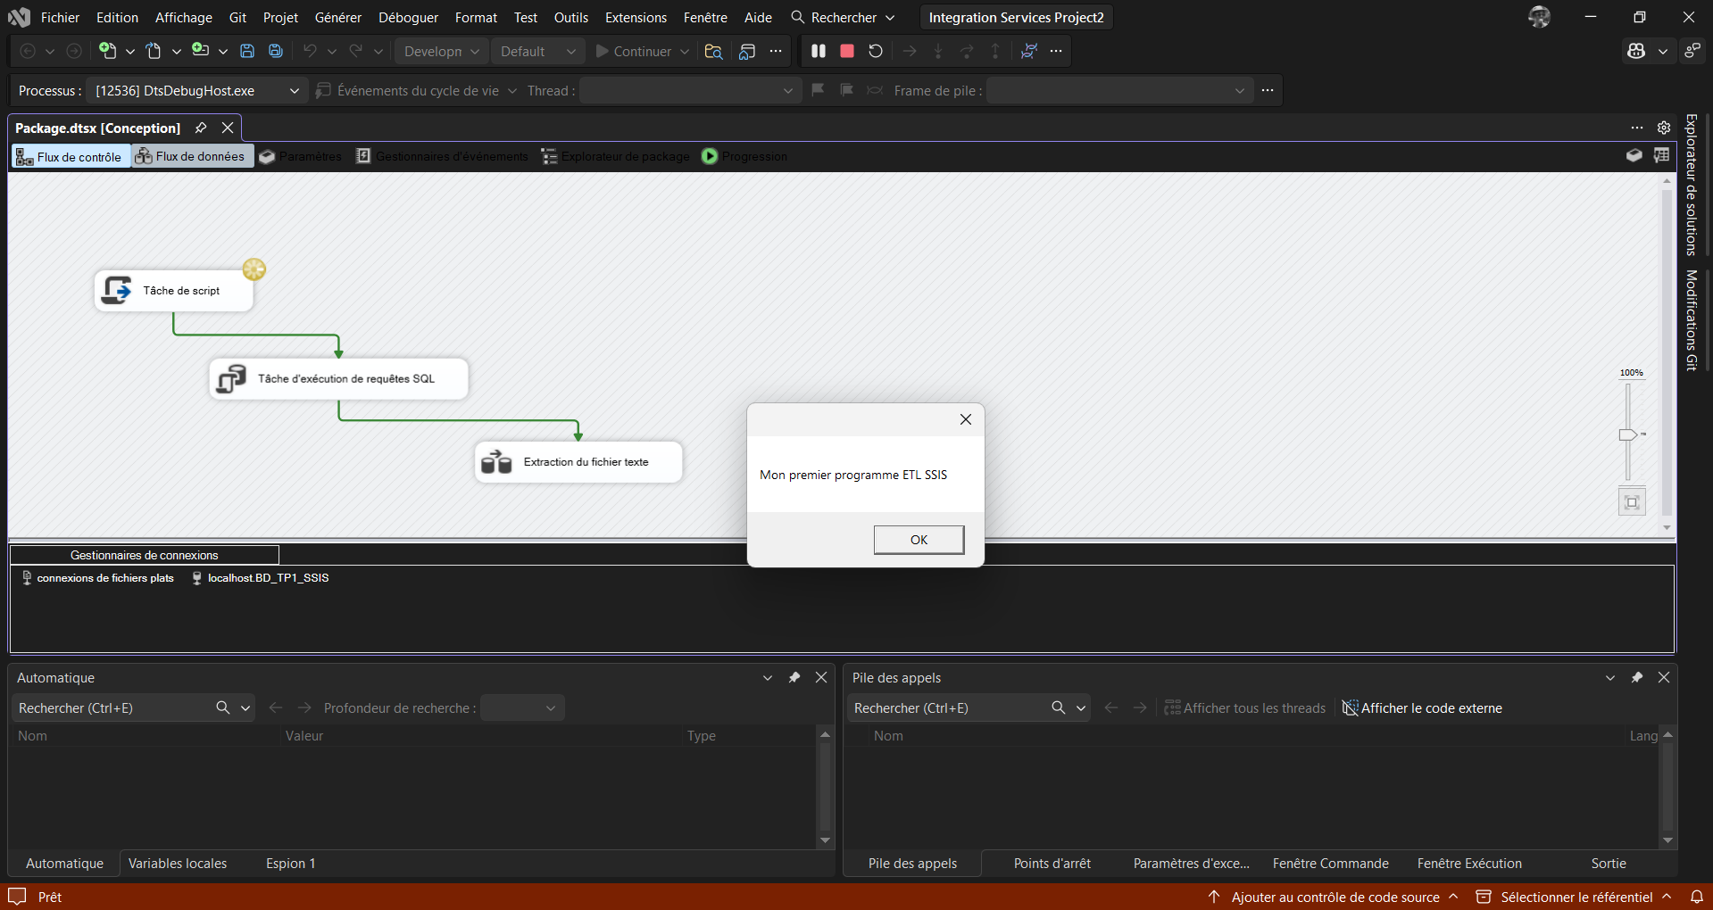
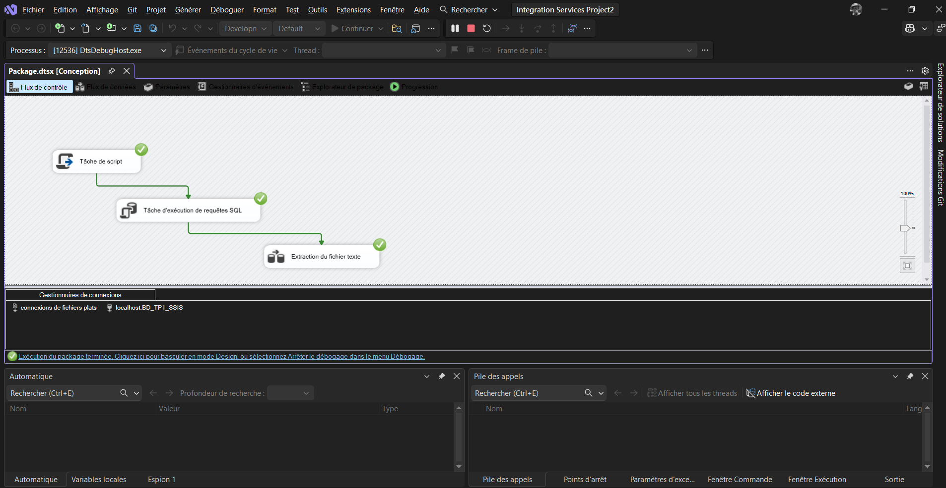
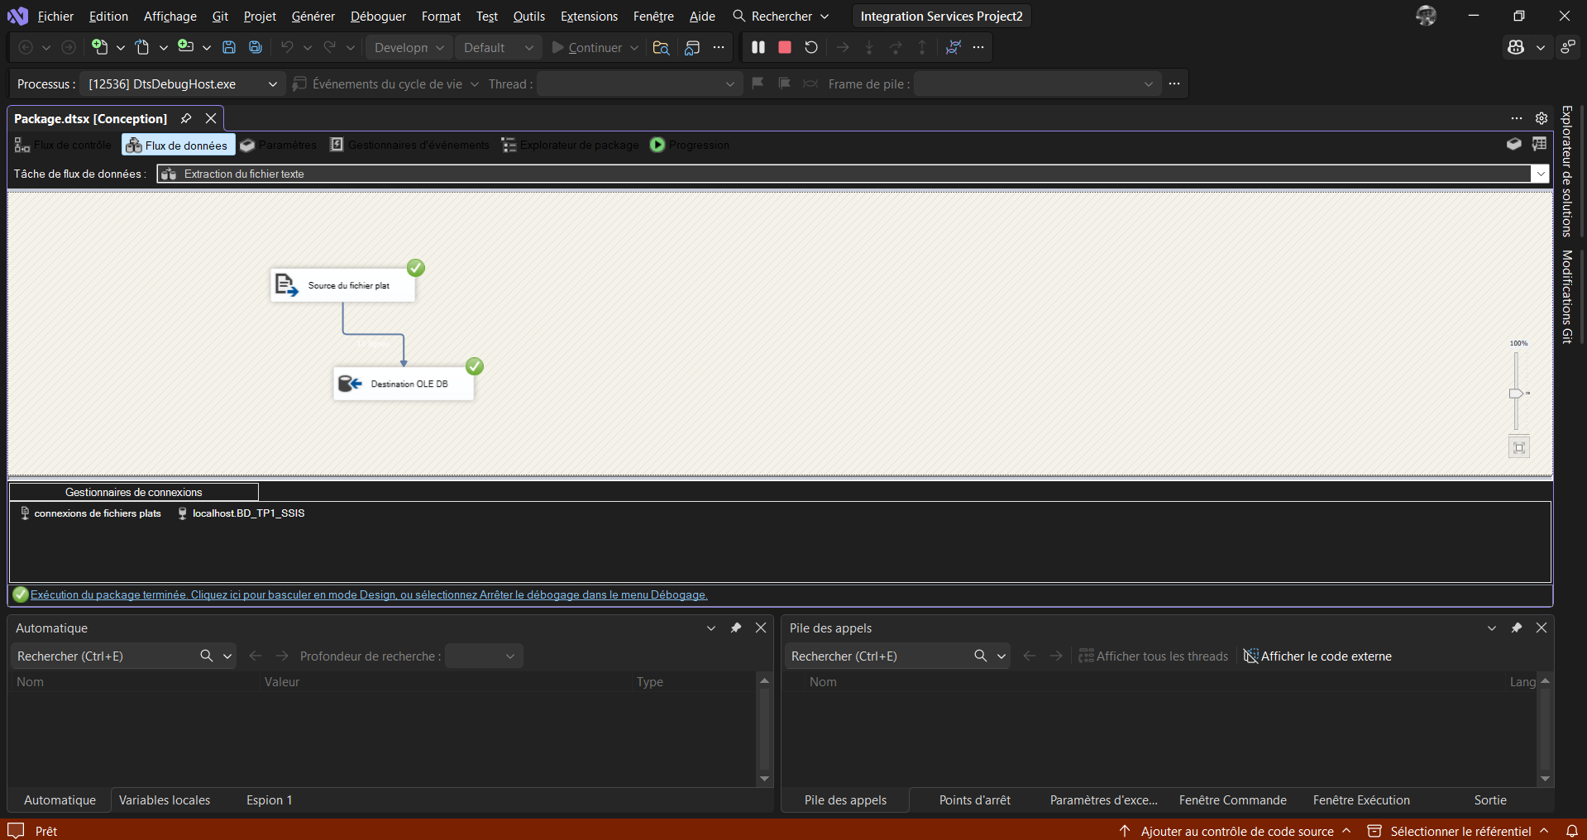

La vérification dans SSMS via la requête SELECT * FROM dbo.TP1_ETL_Client;
confirme la présence des 11 lignes attendues, identiques au contenu du fichier source.
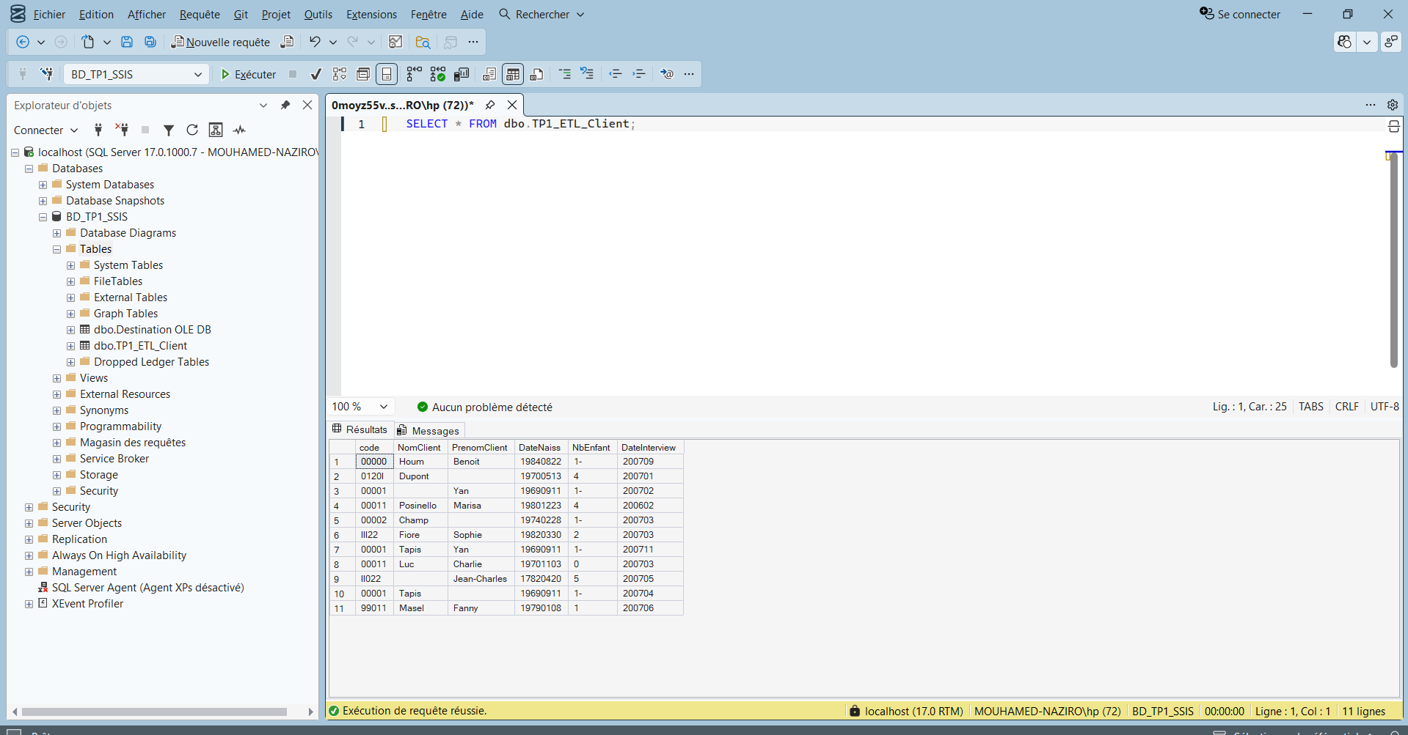

4. Conclusion
Ce premier TP nous a permis de découvrir et de mettre en pratique les concepts fondamentaux de l'intégration de données avec SSIS. Nous avons construit un package ETL complet qui extrait des données depuis un fichier texte brut, les charge dans une base de données SQL Server, et intègre des mécanismes de robustesse comme le vidage préalable de la table et un message de démarrage.
Ce travail illustre concrètement le rôle central de l'ETL dans une architecture décisionnelle : sans cette étape d'intégration, les données brutes — souvent imparfaites et dispersées ne peuvent pas alimenter les outils d'analyse comme SSAS et de reporting comme SSRS.

